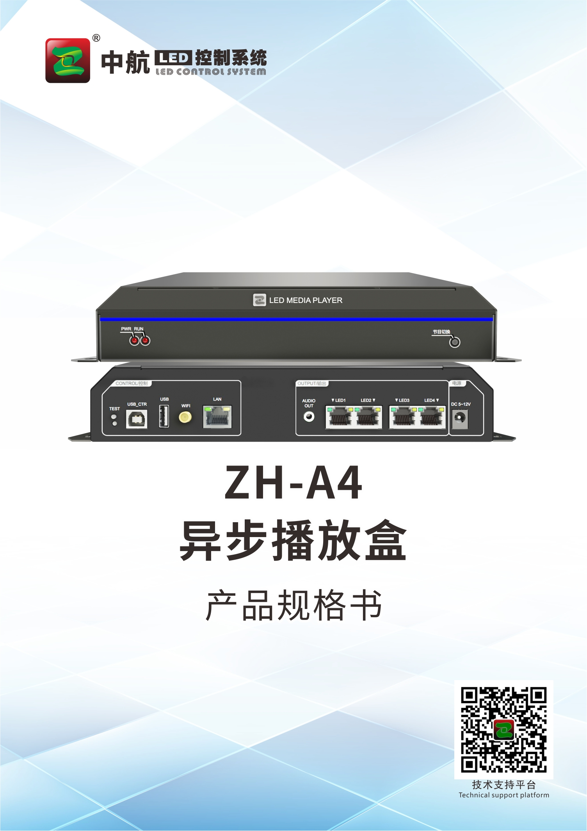

ZH-A4规格书
功能简介

ZH-A4是一款应用于LED显示屏的异步全彩播放盒，支持外置于LED显示屏外部，具有USB、WIFI、网口等多种连接方式；支持播放视频、图片、动画、文本、时钟、计时等多种播放素材。支持PC电脑、手机控制，软件操作简单，功能齐全，适用于各种门店、商场、学校等领域的 LED显示屏。

ZH-A4是全彩系列播放机控制系统，其功能特点如下：
- 采用与同步系统相同刷新技术；
- 支持手机端（安卓+苹果）软件发送；
- 支持无线WiFi热点连接控制；
- 支持高清视频硬解码；
- 支持音频输出，3.5mm 标准音频输出接口；
- 支持亮度调节；
- 支持节目顺序、定时播放；
- 支持UDP网络通讯协议；
- 支持DHCP自动获取IP地址；
- 支持一键整屏测试；
- 支持手动开关机，定时开关机；

基本功能参数

系统参数
系统参数
CPU | 四核CPU
操作系统 | Linux
存储空间 | 4G（可用3G）
带载面积 | 网口输出200万点 最大宽度：4096、最大高度：2160
支持分辨率（宽*高） | 960*2160 1012*2048 1080*1920 1152*1792 1296*1600 1480*1400 1518*1366 1620*1280 1800*1152 1920*1080 2048*1012 2304*900 2560*810 2592*800 2816*736 3072*672 3200*648 3264*632 3456*600 3600*576 3672*564 3840*540 4096*512
适配接收卡 | 支持中航全系接收卡
设备接口
同步输入接口及数量 | 不支持同步
异步输入接口及数量 | 百兆网口*1,USB*1,WiFi*1
输出接口及数量 | 千兆网口*4,音频*1
支持媒体播放格式
节目、窗口 | 支持多节目顺序、定时等播放方式；支持窗口任意分区、叠加播放
视频格式 | AVI,F4V,WMV,MPG, RM/RMVB,MOV,VOB,MP4,FLV,TS,MKV 等常见视频格式；
图片格式 | 支持BMP、JPG、PNG、GIF等
音频格式 | MPEG(MP3)、AAC等
文本文档 | 支持软件编辑单行、多行、炫彩文本；
其他功能 | 支持时钟、表盘、计时、图片时钟等
管理及控制方式
软件 | 电脑软件：LEDControlSystemV11；手机软件：LED魔宝异步
节目更新通讯方式 | U盘导出，自适应100M网口直连或接入局域网发送；WiFi AP模式
模组文件 | 内置各大主流厂家单元板参数信息，可快速调试显示屏
节目切换键 | 可通过按键切换播放节目
遥控器 | 可通过软件遥控器功能控制播放音量、信号、节目等
集群方式 | 支持局域网集群
设备安全
本地 | 支持本地发送密码设定

输入输出接口排列和定义

硬件介绍

前面板
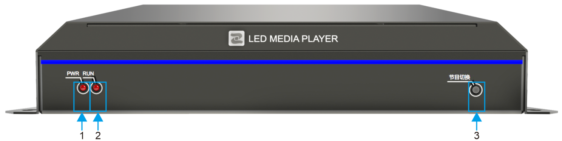

序号 | 名称 | 功能 | 备注
1 | 指示灯 | 电源指示灯 | 正常常亮
2 | 指示灯 | 运行指示灯 | 正常规律闪烁
3 | 节目切换 | 切换设备内节目

后面板
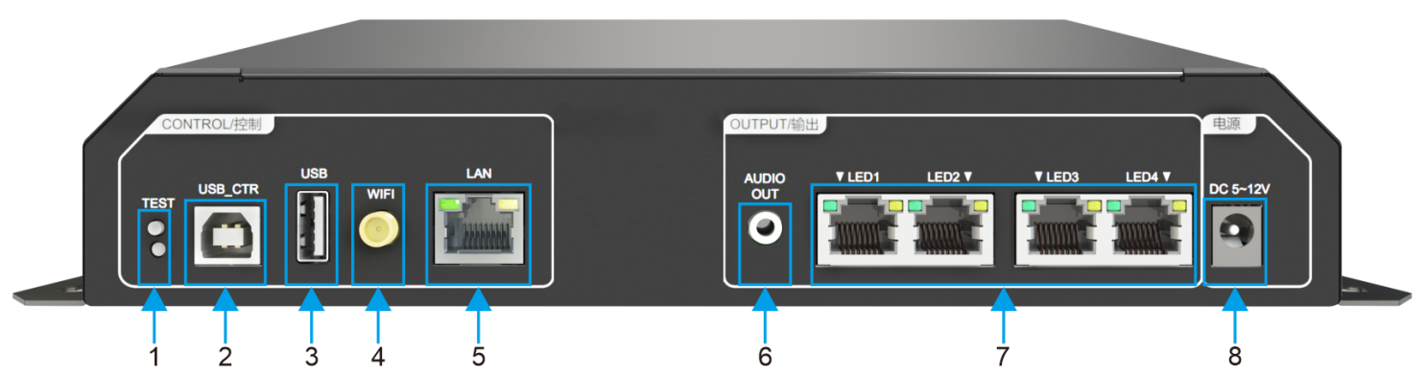

序号 | 名称 | 功能 | 备注
1 | 测试按键 | 查看设备信息，测试屏幕 | 多种测试模式
2 | USB_CTR | USB调试接口
3 | USB接口 | 读取内容
4 | WiFi天线接口 | 连接WiFi天线
5 | LAN网口 | 连接电脑，配置参数，发送内容
6 | AUDIO OUT | 连接外置有源功放
7 | LED网口 | 连接接收卡
8 | DC 5~12V接口 | 接入适配电源

工作条件

额定电压（V） | 12.0 | 最大值 | 12 | 最小值 | 5
额定电流（A） | 1 | 最大值 | 2 | 最小值 | 2.4A
额定功耗（W） | 12 | 最大值 | 24 | 最小值 | 12
极限温度(℃) |  | 最大值 | 70 | 最小值 | -25
工作环境温度(℃) |  | 最大值 | 70 | 最小值 | -25
工作环境湿度(%） |  | 最大值 | 95 | 最小值 | 0

机械尺寸图

单位：mm
